1.KORAK

Na web stranici https://aktivacija.skole.hr/ se prijaviti za aktivaciju usluge G Suite for Education.

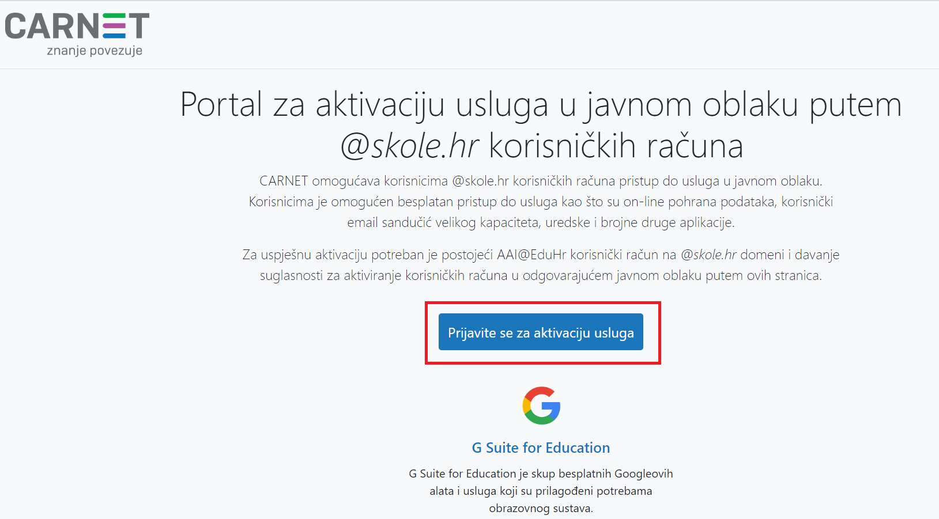

2. KORAK

Na Carnet Webmail pričekati potvrdu o aktivaciji koja dolazi unutar 60 minuta od prijave na aktivaciju.

3. KORAK

Prijava na stranicu https://myaccount.google.com/intro u gornjem desnom kutu sa svojim AAI@edu.hr korisničkim računom.

4.KORAK

Prijavom sa svojim AAI@edu identitetom otvara se stranica prikazana na slici. U gornjem desnom kutu (zaokruženo crveno) pritiskom se otvara učionica.
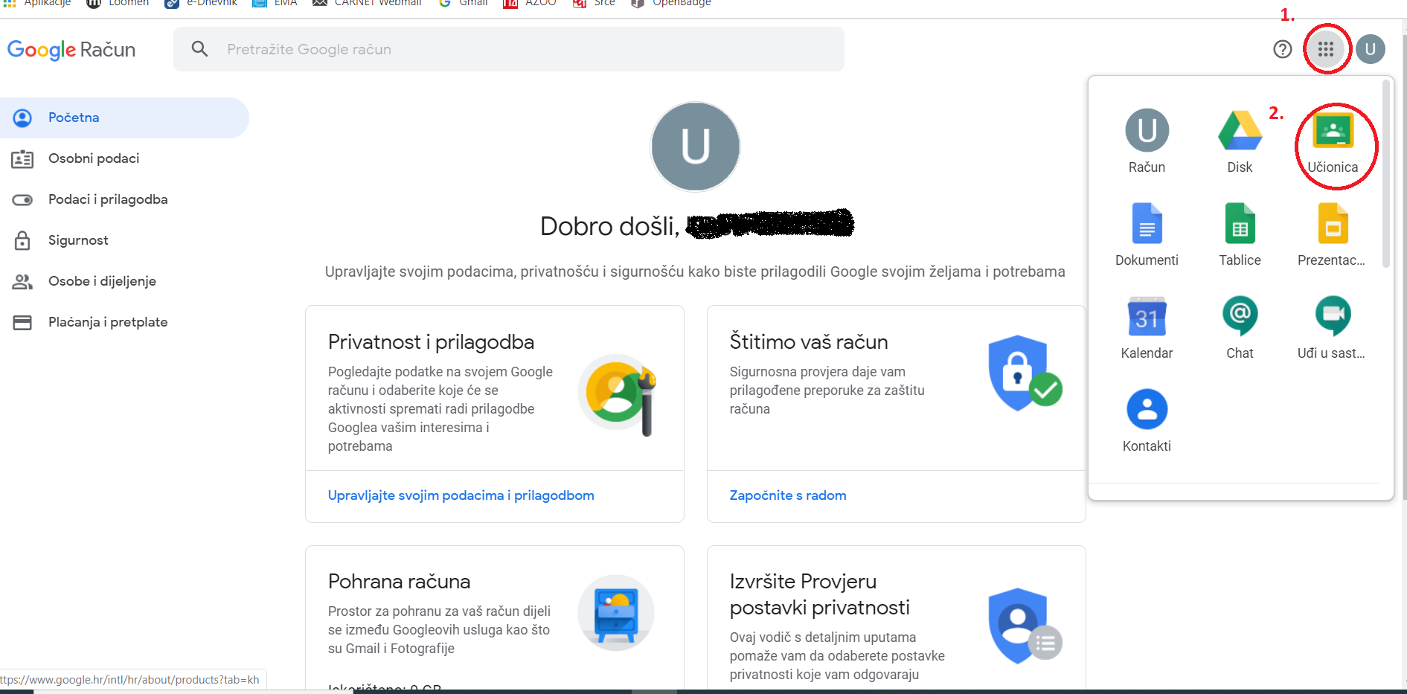

5.KORAK

Klikom na botun učionica otvara se prozor na slici. U gornjem desnom kutu klikni + pa ‘Pridruži se predmetu’.

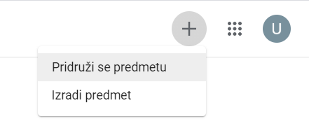

6.KORAK

Unesi kodove učionica koji ti je poslao razrednik.

